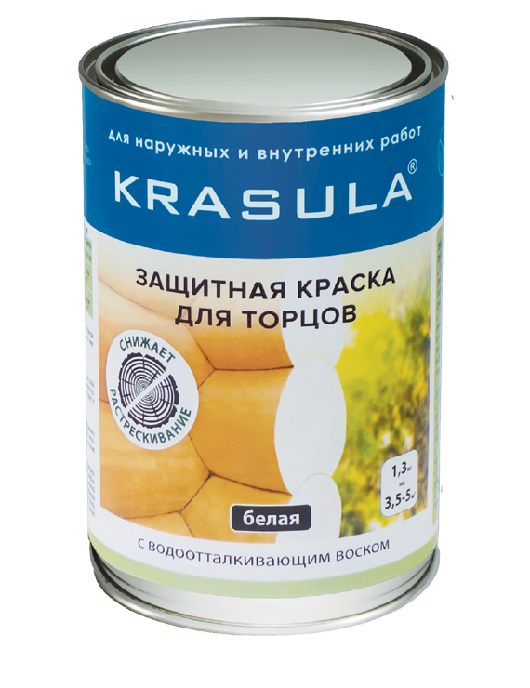Назначение
«KRASULA®»
Защитная краска для торцов, белая

Снижает количество и глубину усушеч- ных трещин. Защита до 10 лет
Уничтожает плесневые и деревоокраши- вающие грибы, защищает от жука–дре- воточца
Предотвращает потемнение древесины под действием солнечных лучей

Позволяет обрабатывать свежеспилен- ную древесину с влажностью до 80%

Образует дышащее, паропроницаемое
покрытие

Обработанная поверхность безопасна для людей и животных
Упаковка 1,3 кг; 4,5 кг; 15 кг.
Покрывая торцы, защищаете дом.
Краска белого цвета с водоотталкивающим воском для за- щиты торцов древесины для наружных и внутренних работ.

- Защищает древесину от растрескивания и деформа- ции из-за неравномерного испарения влаги через тор- цевые и боковые поверхности.
- Защищает от поражения синевой, плесенью, водорос- лями.
- Защищает от ветшания от солнечных лучей, влаги, грязи.
- Защищает от повреждения жуком-древоточцем.

Область применения
Для обработки торцов деревянных строений (дом, баня, забор, надворные постройки и др.) всех пород древесины. Для обработки торцов окоренных и неоко- ренных бревен, пиломатериалов при транспортиров- ке, хранении, сушке и эксплуатации, в том числе свеже- срубленной древесины с влажностью до 80%.

Способ нанесения
Кистью, валиком, методом окунания. При нанесении следует учитывать поправочный коэффициент на не- производительные потери. При нанесении состава кистью, валиком коэффициент на потери составляет в среднем 1,1. Наносится при t° окружающей среды и по- крываемой поверхности не ниже +5°С в 1-2 слоя в зави- симости от плотности, шероховатости и влажности древесины. Время межслойной сушки составляет не менее 2 часов. Время высыхания при t° +20°С состав- ляет не более 24 часов. При необходимости допуска- ется разбавление водой не более 5% от массы состава.

Внешний вид обработанной поверхности Однородная белая. Для придания декоративных свойств поверхности состав можно колеровать универсальны- ми колеровочными пастами в пастельные тона.

Pirilax • Nortex • Krasula

Комплексная обработка
Шаг 1. Для защиты дома от огня, плесени, синевы и жу- ка-древоточца обработайте дом огнебиозащитным соста- вом «Pirilax®»-Prime.
Шаг 2. Для придания дому декоративного внешнего вида обработайте его стены защитно-декоративным составом
«KRASULA®».
Шаг 3. Для защиты дома от растрескивания обработайте торцы дома защитной краской «KRASULA®для торцов».

Срок годности, условия хранения
2 года с даты изготовления в герметично закрытой таре. Хранится при температуре не ниже +5ºС. Моро- зостойкость - не менее 5 циклов.

Расход

Расход не менее | На 1 м2 | 1,0 кг | Количество слоев
Защита от растрескивания, антисептирование | 250 - 350 г | 3 - 4 м2 | 1 - 2

Срок защиты

Условия эксплуатации Срок защиты
Снаружи | Не менее 5 лет
Внутри неотапливаемых жилых  и нежилых помещений | Не менее 7 лет
Внутри отапливаемых жилых и  нежилых помещений | Не менее 10 лет

Огнезащита • Антисептики • Декор

